# Bildschirm

# Definition

Auf den Bildschirmen erscheint eine Darstellung, welche wir vor uns sehen, wenn wir mit ihnen arbeiten. Der Bildschirm kann ein eigenständiges oder Teil eines Gerätes sein. Andere Begriffe für einen Bildschirm sind beispielsweise Monitor, Display oder Fernsehapparat. Meist verbinden wir den Bildschirm, mit einem Computerbildschirm. Dieser ist durch ein Monitorkabel mit dem Rechner verbunden und das Bildsignal bekommen wir durch eine Grafikkarte.

Bildschirme sind in unserem Alltag nicht mehr wegzudenken. Wir nutzen sie in unserer Freizeit, z.B. als Unterhaltungsmöglichkeit oder zum Spielen von Videospielen. Selbst auf Arbeit oder in der Schule helfen sie uns. Wir geben im Internet ein, was wir wissen wollen und innerhalb von Sekunden haben wir die Antwort vor uns. Ein Computerbildschirm oder Fernseher sind aber nicht die einzigen Bildschirme in unserem Alltag.

# Übersicht Bildschirme

* Röhrenbildschirme
* Flachbildschirme
* 3D-Bildschirme
* Projektor/Beamer
* Sideshow/Preface

## Röhrenbildschirm

* [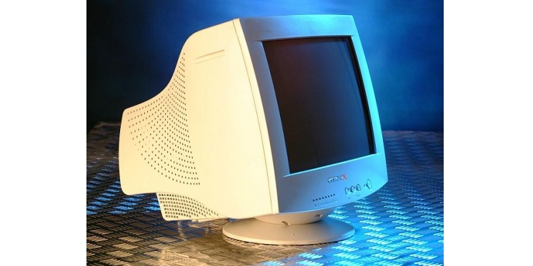](https://www.google.de/url?sa=i&rct=j&q=&esrc=s&source=images&cd=&cad=rja&uact=8&ved=&url=https://www.pcgames.de/Monitor-Display-Hardware-154105/News/Roehrenmonitor-besser-als-lcd-display-flachbildschirm-1332740/&psig=AOvVaw02yHd5n6yuCW2NoYSZguIJ&ust=1575325857848948)Monitore, die seit den 1930´er Jahren genutzt werden
* Röhrenbildschirme bei Computern haben eine höhere Qualität als Röhrenfernseher (sitzt näher am Bildschirm)

Abbildung 1

* die ersten: Kathodenstrahl- oder Elektronenstrahl-Röhrenbildschirme
* Anzeigefläche ist eine Röhre mit ebener Oberfläche
* schwer, nehmen viel Platz ein
* Flimmern=schlecht für die Augen

### Kathodenstrahl- oder Elektronenstrahl-Röhrenbildschirme

Kathodenstrahl- oder Elektronenstrahl-Röhrenbildschirme erzeugen einen gebündelten Elektronenstrahl, dieser wird von magnetischen oder elektrischen Feldern abgelenkt, wenn der Elektronenstrahl beim auftreffen auf eine an der Innenseite als Röhre angebrachte Leuchtstoff-Schicht trifft, wird ein Bild erzeugt.

## Flachbildschirm

* [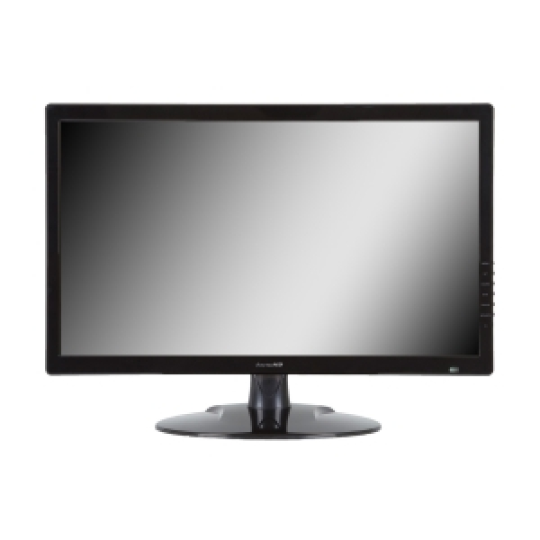](https://www.google.de/url?sa=i&rct=j&q=&esrc=s&source=images&cd=&cad=rja&uact=8&ved=&url=https://www.provialarm.de/shop/Videotechnik/Zubehoer-Video/LTFT215HD-Monitor-21-5-Flachbildschirm::2319.html&psig=AOvVaw3Z7FGM9k2tAg8Y0kVqQrrx&ust=1575325980758000)LCD-Technologie (Flüssigkristallbildschirm)
* ersten funktionierenden gab es 1968
* teurer aber komfortabler
* nehmen wenig Platz ein
* hohe Bildqualität, flimmert nicht
* HD-fähig (bedeutet, eine hohe Auflösung)

Abbildung 2

### LCD-Technologie

LCD bedeutet Liquid Crystal Display. Bei der LCD-Technologie erzeugen Flüssigkristalle das Bild. „Diese liegen zwischen zwei polarisierenden Glasplatten, die um 90 Grad gegeneinander gedreht sind und deren Innenseiten mit einer transparenten Elektrodenschicht überzogen sind. Die Flüssigkristalle befinden sich in Kammern, jede davon ist ein Pixel. Jeder Pixel wird separat elektrisch angesteuert.“[1] Die Spannung gibt an, wie sich die Flüssigkristalle ausrichten. Es lässt sich jede Helligkeitsstufe zwischen schwarz und weiß erzeugen, wenn mehr oder weniger Licht durchgelassen wird. Für die farbigen Darstellungen sind vor den Flüssigkristallen Filter angebracht. Sie weisen jedem der drei Subpixel (=ein Bildschirmpixel, der in drei kleine Pixel geteilt ist) eine Grundfarbe (rot, grün oder blau) zu. Die Subpixel werden angesteuert, wenn sie wissen welchen Farbton der Bildpunkt bekommen soll.

## 3D-Bildschirm

* unterschieden wird zwischen Autostereoskopie, Shuttertechnik und Polifilter-Technik
* alle Techniken funktionieren nur bedingt=>stellen nicht wirklich 3 Dimensional dar, aber wir denken es durch bestimmte Mechanismen

Autostereoskopie, Shuttertechnik und Polifilter-Technik=>Arten: Bilder in 3D, für uns erscheinen zu lassen.

### Autostereoskopie

[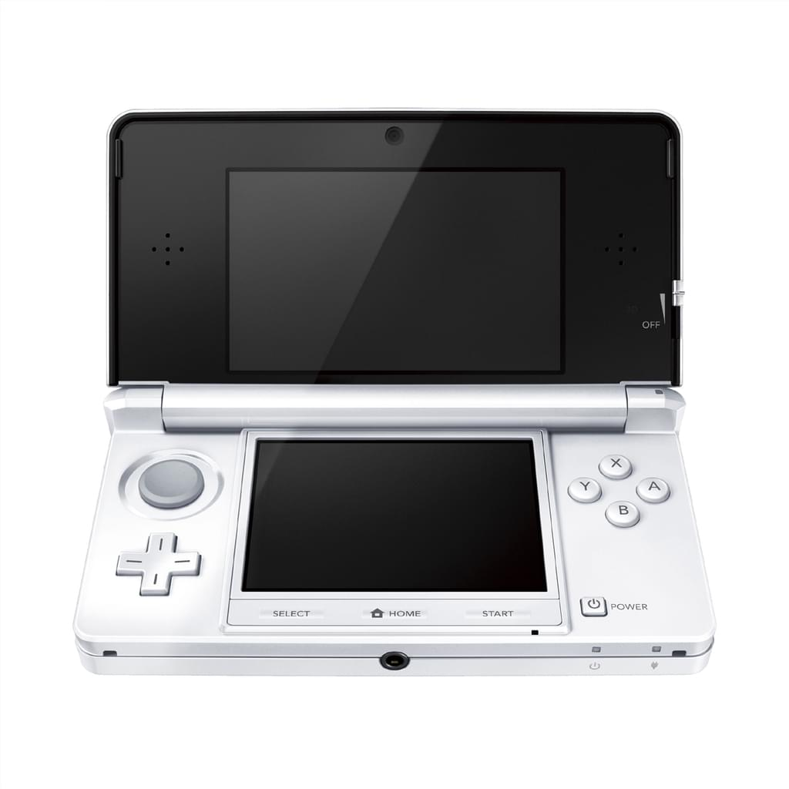](https://www.google.de/url?sa=i&rct=j&q=&esrc=s&source=images&cd=&cad=rja&uact=8&ved=&url=https://www.real.de/product/305778868/&psig=AOvVaw36V29oJ1CSycVjVOEYtbwv&ust=1575326138875304)Benötigt keine Hilfsmittel, dafür muss die Position der Person klar sein. Bei dieser Technik werden zwei Bilder gleichzeitig dargestellt, wobei mittels schräg gestellter Linsenrastern, (=>Bild das mit winzigen optischen Linsen einen Dreidimensionalen Eindruck erzeugt) Licht einzelner Pixel in verschiedene Richtungen vor dem Bildschirm gelenkt werden und unsere Augen ein anderes Bild erreichen. Jeder Pixel ist aus einem bestimmten Winkel sichtbar. Ein Beispiel, welches Gerät diese Technik nutzt, ist der Nintendo 3DS.

Abbildung 3

### Shuttertechnik

Funktioniert nur mit Brille. Der Bildschirm stellt für das linke Auge eine Abbildung dar, danach für das rechte. Das jeweils andere Auge wird zu dieser Zeit abgedunkelt. Das passiert immer wieder im Wechsel. Die wahr genommene Bildschirmhelligkeit sinkt, wenn man in einem hellen Raum ist, da die Brille im durchlässigen Zustand Helligkeit filtert. Deswegen sollte man, um den ganzen Effekt zu erzielen, in einem dunklen Raum sein.

### Polifilter-Technik

Hierbei benötigen wir ebenfalls eine Brille. Diese ist halb abgedunkelt, das heißt, wir sehen nur die Hälfte der Bildzeilen. Das Display bringt dabei die Bildzeilen abwechselnd zum Vorschein. Während Stereobilder (=Wiedergabe von Bildern mit einem räumlichen Eindruck, der physikalisch nicht vorhanden ist.) für beide Augen mit eingebracht werden, entsteht im Kopf ein 3D-Effekt.

## [Bildergebnis für beamer](https://www.geeektech.com/de/geeek-smart-led-beamer-projektor-hd-1080p-android.html)Projektor/Beamer

* kein klassischer Bildschirm
* projiziert Darstellungen über eine Lichtquelle an z.B. eine Wand
* ziemlich teuer

Abbildung 4

## [Bildergebnis für preface notebook](https://www.google.de/url?sa=i&rct=j&q=&esrc=s&source=images&cd=&cad=rja&uact=8&ved=&url=https://www.elektronik-kompendium.de/sites/com/1309101.htm&psig=AOvVaw3W9-NxtcGuCbjTkcVPC85-&ust=1575326422699692)Sideshow/Preface

* beide Begriffe haben dieselbe Bedeutung
* extra Display, auf dem Deckel eines Notebooks
* dort können Informationen extra eingeblendet werden

Abbildung 5

* besitzt ein Paar extra Tasten + eine eigene Stromversorgung

# Monitore

[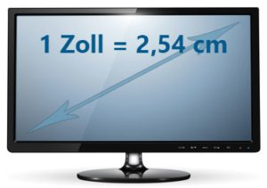](https://www.google.de/url?sa=i&rct=j&q=&esrc=s&source=images&cd=&ved=&url=https://www.fernseherkaufen.com/zoll-umrechnungstabelle/&psig=AOvVaw1WJyoYMkDJOmpTrQPqVMvb&ust=1575329761436182)Monitore gibt es in verschieden Größen. Früher war die Standartgröße für Monitore 15 Zoll. Man berechnet die Diagonale, in diesem Fall mit 38,1cm, durch 2,54cm (1 Zoll) und kommt somit auf die 15 Zoll. 2,54cm wird immer benötigt, um mittels der Diagonale Zoll zu berechnen.

Heut ist 23/24 Zoll die Standartgröße. Da die Nachfrage nach größeren Monitoren immer weiter steigt, gibt es mittlerweile einen Gaming-Monitor, der Samsung CHG90, mit einer Größe von 49 Zoll. Dies entspricht einer Diagonale von 124,46cm. Bei diesem Monitor liegt das Bildverhältnis bei 32:9 und einer Auflösung von 3840x1080 Pixel. Dieser Bildschirm ist gekrümmt, damit man das breite Bild besser im Blick hat. Dieses Modell kostet rund 1.500€. Bei einem Gaming-Monitor ist eine kurze Reaktionszeit, vor allem bei rasanten Spielen ein Vorteil. Die Hertzzahl (Hz), auch genannt fps (englisch: frames per second = Bilder pro Sekunde) sollte dabei beachtet werden, umso höher die Bildwiederholungsfrequenz (Hertzzahl) ist, desto weniger hängt sich das Spiel auf und die Qualität wird besser. Die Bildwiederholungsfrequenz gibt an, wie viele Einzelbilder, auf z.B. eine Kinoleinwand pro Sekunde projiziert werden können.

Abbildung 6

Eine häufig gekaufte Größe, wenn 23 oder 24 Zoll zu klein erscheinen, ist ein Monitor mit 27 Zoll.

Wichtig zu wissen, bevor man sich einen Monitor anschafft ist, wofür man ihn benötigt und wie viel man für den Monitor ausgeben möchte. Zieht man einen weniger teuren Bildschirm in Betracht, sollte auf jeden Fall die Monitorgröße beachtet werden und die Auflösung. Je nach Hersteller sind die Preise unterschiedlich. Im Media Markt kostet der günstigste Bildschirm mit 23 Zoll (SAMSUNG S24F354FHU) 129€. Der günstigste Bildschirm mit 24 Zoll (VIEWSONIC VA2419) 134,90€ und ein 27 Zoll Bildschirm (der ASUS VS278H) kostet 249€.

Bei einem 23- bis 24-Zoll oder 27 Zoll Bildschirm ist die Auflösung von 1920x1080 Pixel (2.073.600 Pixel) üblich. Diese Full-HD-Auflösung ist seit 2005 in Deutschland verfügbar. Der Vorteil bei 27 Zoll Monitoren ist die größere Darstellung von Bildern oder Schriften, jedoch ist bei den 23- oder 24-Zoll Bildschirmen die Darstellung etwas schärfer, aufgrund der höheren Pixeldichte. Je größer die Auflösung (umso mehr Pixel), desto mehr Details sind auf dem Bildschirm zu erkennen. Zu manchen Pixelgrößen gibt es auch eine eigene Bezeichnung.

Der Abstand zwischen uns und dem Bildschirm sollte bekannt sein, da zu kleine aber auch zu große Bildschirme schädlich für die Augen sein können. Der Abstand, bei einem Fernseher sollte ungefähr dem zwei- bis dreifachen der Bildschirmdiagonale entsprechen. Hat man beispielsweise einen 40-Zoll Fernseher, sollte der Abstand zwischen zwei bis drei Metern liegen. Andersherum kann natürlich auch gerechnet werden. Hat man einen Sitzabstand von drei Metern zu seinem Bildschirm, machen sich Modelle mit einer Bildschirmdiagonale zwischen 40- und 50-Zoll sehr gut. Bei einem Computerbildschirm, sollte die Entfernung bei mindestens 50 cm liegen. Wenn wir zu nah vor einem Bildschirm sitzen, kann es sein, das die Pixel unscharf werden, das hängt auch ein wenig vom Modell ab.

Ideal sind Monitore mit einem hohen Komfort für Menschen, die mehrere Stunden am Tag vor dem Bildschirm sitzen. Dieser beinhaltet eine Höhenverstellung. Der Blick, der vor dem Computer sitzenden Person, sollte immer leicht nach unten geneigt sein, das heißt, die Augenhöhe sollte unterhalb der Zeichenzeile sein, die sich am weitesten oben befindet. Störend bei der Arbeit mit Monitoren kann eine Spieglung auf dem Display oder dem Gehäuse sein, deswegen sollte beim Kauf ebenfalls darauf geachtet werden, ein mattes und entspiegeltes Gerät zu wählen. Viele Hersteller werben mit flimmerfreien Bildschirmen => diese werde durch Stichworte wie Flicker-Free oder Flicker-Safe gekennzeichnet. Der Grund dafür ist die Hintergrundbeleuchtung, für welche stromsparende LEDs verbaut werden. Extrem empfindliche Menschen klagen über einen Flimmereffekt, weswegen die Hersteller mit technischen Verbesserungen entgegen wirken. Es gibt Übersichten mit flimmerfreien Monitoren, bei denen man sich informieren kann. Bildschirme sollten einen Blaulichtfilter besitzen, weil dies angenehmer für die Augen ist und sie selbst bei längerer Betrachtung, die Ermüdung der Augen minimieren.

# Bildschirmübersicht

Alle diese schon oben erwähnten Bildschirme werben mit Flicker-Free, haben eine Full-HD Auflösung mit 1920x1080 Pixel und ein Bildverhältnis von 16:9.

23-Zoll Bildschirm SAMSUNG S24F354FHU, für 129€:

* 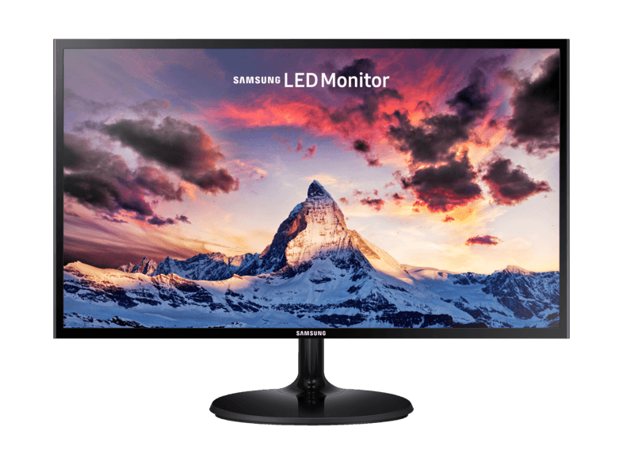Paneltyp: PLS (Plane to Line Switching)
* Anschlüsse: 1x HDMI, 1x D-Sub
* Reaktionszeit: 4 ms (4 Millisekunden)
* Bildwiederholungsfrequenz: 60 Hz
* Bildqualität: Full-HD
* Bildschirmauflösung: 1920x1080 Pixel
* Betrachtungswinkel horizontal: 178°

Abbildung 7

* Pixelabstand: 0.271x0271 mm
* Gewicht: 3,3kg

24-Zoll Bildschirm VIEWSONIC VA2419, für 134,90€

* 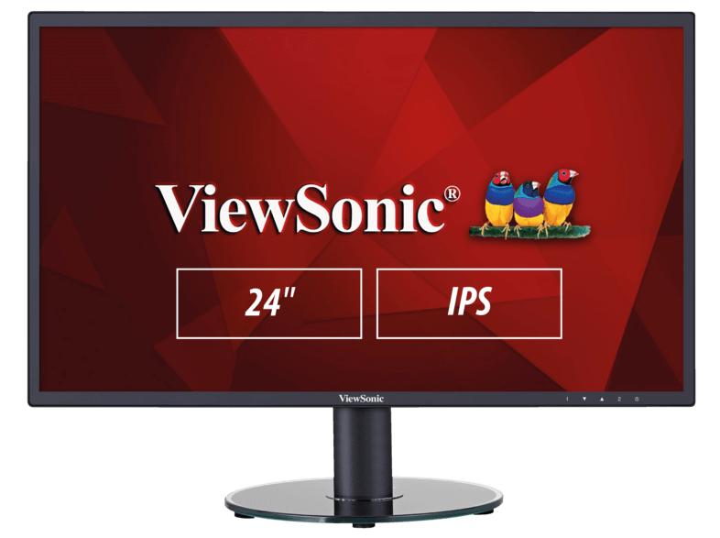mit Blaulichtfilter
* Paneltyp: IPS (In-Plane Switching)
* Anschlüsse: 1x HDMI, 1xVGA (schlechte Bildqualität), 1x Audio
* Reaktionszeit: 5 ms
* Bildwiederholungsfrequenz: 60 Hz
* Bildqualität: Full-HD

Abbildung 8

* Bildschirmauflösung: 1920x1080 Pixel
* Betrachtungswinkel horizontal: 178°
* Gewicht: 4kg

27-Zoll Bildschirm ASUS VS278H, für 249€

* [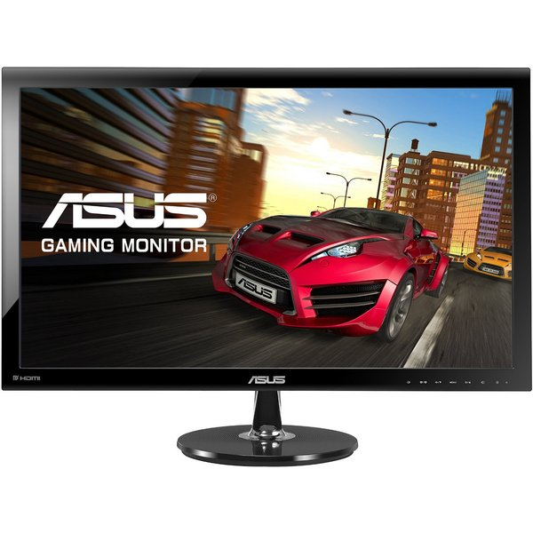](https://www.google.de/url?sa=i&rct=j&q=&esrc=s&source=images&cd=&cad=rja&uact=8&ved=&url=https://preisvergleich.check24.de/monitore/asus-vs278h.html&psig=AOvVaw1r6uK2xnaDzBiuYEr4x-a4&ust=1575327418597048)Energieeffizienzklasse A+ (geringer Verbrauch an Strom)
* Paneltyp: TN (Twisted Nematic)
* Anschlüsse: 1x HDMI 2, 1x D-Sub, 1x 3,5mm Mini-Anschluss
* Reaktionszeit: 1 ms

Abbildung 9

* Bildwiederholungsfrequenz: 60 Hz
* Bildqualität: Full-HD
* Bildschirmauflösung: 1920x1080 Pixel
* Betrachtungswinkel horizontal: 150°
* Pixelabstand: 0.311x0311 mm

Der am besten im Test abgeschnittene Monitor von 2019, ist der Samsung UHD Monitor U28E590D, für 399€.

* [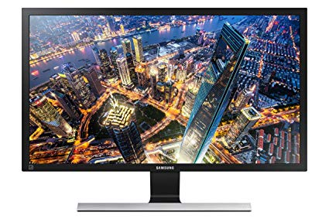](https://www.google.de/url?sa=i&rct=j&q=&esrc=s&source=images&cd=&cad=rja&uact=8&ved=&url=https://www.amazon.de/Samsung-U28E590D-Monitor-Reaktionszeit-Aktualisierungsrate/dp/B00WUACE4S&psig=AOvVaw17UPzis1hIqbYI4kUbfhIm&ust=1575327513889556)Displaygröße: 28,0 Zoll
* Auflösung: 3840 x 2160 Pixel
* Reaktionszeit: 1 ms
* Bildwiederholungsfrequenz: 60 Hz
* Paneltyp: TN (Twisted Nematic)
* Anschlüsse: 2 x HDMI (HDMI-Kabel sorgen für eine bessere Übertragungsrate, bessere Bild- u. Tonqualität und sind platzsparend, weil es ein dünnes Kabel ist. =>Bei Fernsehern in Full-HD Auflösung oder besser ist HDMI sehr lohnenswert, weil dadurch Blu-ray und anderes 4k-Material übertragen werden kann. Da viele Handys, Tablets und Computer HDMI unterstützen, können Medien von da aus auch über den Fernseher übertragen werden.

Abbildung 10

* Displaytyp: UHD (umfasst zwei Bildauflösungen->Bildverhältnis 16:9)

# Begriffserklärungen

## Panel

Panel ist ein anderer Begriff dafür, welche Anschlüsse ein Bildschirm hat.

### IPS-Panel

Mit IPS-Panels und PLS-Panels erreicht man einen Blickwinkel von ungefähr 180°. Sie verbrauchen mehr Strom als TN-Panels. Außerdem besitzen sie eine schnelle Reaktionszeit.

### TN-Panel

Ein TN-Panel ist nicht so kontrastreich und farbintensiv wie ein IPS-Panel und PLS-Panel. Dafür gibt es dieses Panel schon seit 1971. Vorteile sind die günstige Herstellung und die kurze Reaktionszeit. Jedoch ermöglichen sie nur 16,2 Mio. Farben. TN-Panels erreichen nur einen Blickwinkel von 150°, außerdem sehen die Farben ab 45° blasser aus.

# Computerraumausstattung mit 30 Bildschirmen

Für einen Computerraum in der Schule, ist meiner Meinung nach der Monitor SAMSUNG S24F354FHU am besten geeignet. Die Größe ist ideal für den Unterricht. Er ist nicht zu groß, aber auch nicht zu klein. Außerdem besitzt er einen Blaulichtfilter, wegen dem sich die Schüler, auch bei längerer Arbeit mit dem Monitor, noch gut konzentrieren können sollten. Die Auflösung ist genauso groß, wie bei dem 24 und 27 Zoll Monitor, was dafür spricht, dass das Bild schärfer ist. Die Bildwiederholungsfrequenz ist bei allen Monitoren gleich. Die Reaktionszeit ist mit 4 Hz zwar langsamer, als die vom 27 und 28 Zoll Monitor, doch das Preisleistungsverhältnis ist für dieses Angebot und für diese Masse. die für einen Klassenraum benötigt wird besser. Der Preisunterschied vom SAMSUNG S24F354FHU für 129,00€ und dem Testsieger von 2019, dem Samsung UHD Monitor U28E590D für 399,00€, liegt bei genau 270,00€.

# Quellenangaben:

Bildschirm. Verfügbar unter: https://de.wikipedia.org/wiki/Bildschirm [05.12.2019]

Bildschirm-Auflösung. Verfügbar unter: https://www.elektronik-kompendium.de/sites/com/1904101.htm [05.12.2019]

Bildwiederholfrequenz. Verfügbar unter: https://de.wikipedia.org/wiki/Bildwiederholfrequenz [03.12.2019]

Kathodenstrahlröhre. Verfügbar unter: https://de.wikipedia.org/wiki/Kathodenstrahlr%C3%B6hre [03.12.2019]

Monitore (542 Artikel). Verfügbar unter: https://www.mediamarkt.de/de/category/_monitore-462786.html [05.12.2019]

PC-Monitor: Tipps für den Kauf des richtigen Bildschirms. Verfügbar unter: https://www.pc-magazin.de/vergleich/pc-monitor-bildschirm-richtig-kaufen-tipps-2792644.html [03.12.2019]

So funktionieren Displays. Verfügbar unter: https://amp.pcwelt.de/article/184809 [03.11.2019]

Subpixel. Verfügbar unter: https://de.wikipedia.org/wiki/Subpixel [03.12.2019]

12 unterschiedliche 4K-Monitore im Vergleich – Ihr perfekter UHD-Monitor – unser Test bzw. Ratgeber 2019. Verfügbar unter: https://www.stern.de/vergleich/4k-monitor/ [03.12.2019]

Abbildung 1: https://www.pcgames.de/screenshots/original/2008/02/15_crt_b2article_artwork.jpg [03.12.2019]

Abbildung 2: https://www.provialarm.de/shop/images/product_images/popup_images/124895_300pix.jpg [03.12.2019]

Abbildung 3: https://media.real-onlineshop.de/images/items/1024x1024/c563d3bbf98a288712683d014625b902.jpg [03.12.2019]

Abbildung 4: https://cdn.webshopapp.com/shops/38765/files/122792453/geeek-smart-led-beamer-projektor-hd-1080p-android.jpg [03.12.2019]

Abbildung 5: https://www.elektronik-kompendium.de/sites/com/fotos/04020819.jpg

Abbildung 6: https://www.fernseherkaufen.com/wp-content/uploads/2016/06/1zoll254cm-300x211.jpg [03.12.2019]

Abbildung 7: https://www.mediamarkt.de/de/category/_monitore-462786.html [03.12.2019]

Abbildung 8: https://www.mediamarkt.de/de/category/_monitore-462786.html [03.12.2019]

Abbildung 9: https://www.mediamarkt.de/de/category/_monitore-462786.html [03.12.2019]

Abbildung 10: https://www.mediamarkt.de/de/category/_monitore-462786.html [03.12.2019]

[zurück](https://osinnenstadt.goerlitz.de/wissensbasis/klasse_10a/monitor.html)

1. So funktionieren Displays. Verfügbar unter: <https://amp.pcwelt.de/article/184809> [04.12.2019]